ESPERANZA lampa za glavu LEOT002

Hvala vam što ste kupili naš proizvod. Pre upotrebe ovog proizvoda, pažljivo pročitajte donje informacije i uputstva za upotrebu i sačuvajte ih za buduću upotrebu.

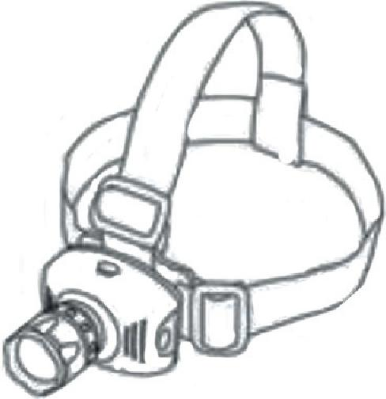

1. Deca i osobe sa smanjenom fizičkom ili mentalnom efikasnošću mogu da koriste uređaj pod kontrolom ljudi koji će im garantovati sigurnost.
2. Ne držite i ne postavljajte uređaj i njegovu dodatnu opremu u blizini vrućih površina.
3. Čuvati na suvom, hladnom mestu (0-400 C), izbegavati izlaganje sunčevoj svetlosti.
4. Pažnja: aluminijumsko telo se može zagrejati. Treba biti oprezan

Ručno uputstvo
1. Uklonite poklopac odeljka za baterije (2) pritiskom na dugmad za otpuštanje (4).
2. Stavite baterije u odeljak za baterije (3) u skladu sa uputstvima iznutra: "+" do "+" i "-" do "-". Zatvorite odeljak poklopcem (2) uklapajući dugmad za otpuštanje (4) u rupe sa obe strane.
3. Uključite gorionik pritiskom prekidača (1).

Specifikacija:
Baterija: 3 * AAA (nije uključena) Snaga: 1V
Materijal: plastika
Životni vek: 50 000h
Udaljenost: 150m

1. Uključite / isključite
2. Poklopac odeljka za baterije
3. Odeljak za baterije
4. Otpustite tastere
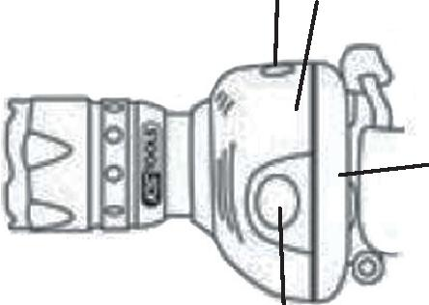
1 3

2

4
GARANCIJA

1 Ova garancija je izdata hperanzasp.j.Poterekvdhadress
ul Poznaska 129/133, 05-850 020rov Mazovieki, telefon.022-7213571 v.19- ca vođena u daljem tekstu Esperanza.
2 Ova garancija vam daje određena prava i pravne lekove protiv Esperanze. Molimo vas da pažljivo pročitate ovaj dokument, smatrajući da ćete shvatiti i prihvatiti njegove uslove davanjem garancije prema ovoj garanciji
3, Esperanza garantuje da bilo koji Esperanza proizvod zajedno sa priloženom dodatnom opremom nema nedostataka u materijalima i izradi pod uslovima njegove uobičajene upotrebe
4. Ako napravite dair po ovoj garanciji, Esperanza će, po svojoj volji, popraviti ili zameniti bilo koji oštećeni proizvod novim, koristeći nove ili koristiti fabrički obnovljene delove, u slučaju da se koriste fabrički obnovljeni delovi, oni će biti jednaki novim proizvodima
5. Neispravan proizvod treba vratiti zajedno sa priznanicom, komercijalnom fakturom ili bilo kojim drugim dokazom o kupovini na mesto kupovine. ht treba da sadrži svu dodatnu opremu priloženu u originalnom pakovanju. Esperanza ima pravo da odbije garanciju ako nedostaje bilo koji dodatak
6 Esperanza se obavezuje da na žalbu odgovori u roku od 14 kalendarskih dana od njenog obaveštenja na prodajnom mestu. Esperanza će popraviti oštećeni proizvod u najkraćem mogućem roku. Ako bude potrebno da se iz inostranstva uvoze delovi koji su neophodni za popravak, ovo vreme može da se produži laserom zamene oštećenog proizvoda na novi, Esperanza ima pravo da ga zameni novijim modelom sa istim tehničkim parametrima ako je stari model zamenjen novim tokom perioda upotrebe.
Ako podnesete zahtev po ovoj garanciji, smatraće se da ste se složili da je popravak i zamena (po mogućnosti) u okviru ovde opisanih garancijskih usluga vaš jedini i ekskluzivni lek u odnosu na Esperanzu.

